Технический райдер группы Porto Moris

- Все пункты технического райдера обязательны для выполнения принимающей стороной (Организатором).
- Все вопросы, связанные с выступлением, решаются только с менеджером группы.
- Любые отступления от технического райдера должны быть согласованы с менеджером группы.
- При наличии несогласованных отступлений от технического райдера, коллектив имеет полное право отменить выступление.
- Организатор обеспечивает безопасность всех участников группы, сохранность оборудования и инструментов участников группы, а также личных вещей на все время пребывания группы на мероприятии.
- В случае если звуковое оборудование полностью или частично привозится музыкантами группы, Организатор выступления обязан предоставить для группы два парковочных места.

Менеджмент, организация концертов

Елена Дмитриева
8 (903) 228 9476
portomoris@mail.ru
http://vk.com/portomoris_friends

СЦЕНА

- Минимальные размеры сцены: 4х3х1м.
- Все оборудование должно быть исправным, иметь надежное заземление и не подвергаться наводкам от светового оборудования, для этого ни в коем случае нельзя подсоединять питание звука совместно на один пульт со световым оборудованием.
- Все оборудование должно быть расставлено и закоммутировано согласно сценическому плану и input-листу (см. ниже).
- Находиться на сцене до и во время концерта может только персонал, непосредственно участвующий в проведении концерта.
- Присутствие местного технического персонала на все время проведения настройки звука и концерта обязательно.
- Технический персонал группы должен иметь полноценный доступ ко всему предоставленному оборудованию без исключений.
- После настройки группы, до и во время концерта передвижение музыкального оборудования на сцене не желательно.
- Группа не несет ответственности за задержку концерта из-за неподготовленной концертной площадки либо срыва временного графика.

САУНДЧЕК

- Время и продолжительность саундчека обсуждается заранее с менеджером группы.
- Группе требуется не менее 60 минут на настройку звука при полной готовности оборудования.
- Присутствие на площадке компетентного представителя организаторов и местного звукооператора обязательно за 2 часа до начала выступления группы.
- К моменту начала саундчека, площадка должна быть свободна, все местное звуковое оборудование на площадке должно быть исправно, подключено, отстроено и готово к коммутации с техническим оборудованием коллектива.
- В случае если менеджер и FOH инженер группы не обнаруживают готовности площадки/ звукового аппарата к работе в назначенное для саундчека время, коллектив имеет право отменить выступление.

P.A. & F.O.H:

- EV, DAS, MARTIN AUDIO, JBL, EAW (от 10 КВт для залов до 500 чел, от 20 КВт для
- закрытых площадок до 1000 человек, от 50 КВт для открытых площадок)
- Пульт ALLEN&HEATH, SOUNDCRAFT, YAMAHA 16 каналов и 6 aux
- Master-EQ dbx, Klark Teknik, BSS
- 6 каналов компрессии dbx, Klark Teknik, Drawmer, BSS
- 3 канала гейтов dbx, Klark Teknik, Drawmer, BSS
- Delay-процессор ТС Electronic M-one или D-two + footswitch.
- Talkback

МОНИТОРНАЯ СИСТЕМА:

- Мониторный инженер
- 5 независимых мониторных линий мощностью от 300 Вт
- 5 каналов EQ

УДАРНАЯ УСТАНОВКА:

- DW, Yamaha, Ludwig, Tama, Sonor, Perl, обязательно включающая в себя:

- бочку,
- альт-том,
- том-бас,
- стойку под хай-хет со всеми крепежными элементами,
- стойку под малый барабан со всеми крупежными элементами,
- 3 стойки под тарелки типа «журавль» со всеми крепежными элементами,
- резервный малый (рабочий) барабан.

- Бочка должна быть подзвучена. Если помещение вмещает более 200 человек, обязательна подзвучка всей барабанной установки.
- Подиум 2.5 х 3 м (по возможности)
- Коврик под барабаны 1,5х1,5м., жестко закрепленный относительно пола.
- Регулируемый по высоте винтовой, устойчивый стул

БАС-ГИТАРА:

- Басовый усилитель от 300 Вт AMPEG, TRACE ELLIOT, HARTKE, MARKBASS
- Басовый кабинет AMPEG, TRACE ELLIOT, HARTKE, MARKBASS
- 1 Активный DI-Box
- Сетевая колодка на три розетки
- Гитарная стойка
- 1 провод JACK-JACK

ГИТАРА:

- Гитарный усилитель от 50-100 Вт. Например, ORANGE , Marshall JCM 2000, PEAVEY 5150, MESABOOGIE DUAL RECTIFIRE,
- Гитарный кабинет 4x12” Marshall 1960
- 1 микрофонная стойка типа журавль
- 1 Микрофон Shure SM 57
- Сетевая колодка на три розетки
- 1 гитарная стойка
- 1 провод JACK-JACK

ГИТАРА/ ВОКАЛ:

- Гитарный усилитель от 50-100 Вт. Например, ORANGE , Marshall JCM 2000, PEAVEY 5150, MESABOOGIE DUAL RECTIFIRE,
- Гитарный кабинет 4x12” Marshall 1960
- 1 микрофонная стойка типа журавль
- 1 Микрофон Shure SM 57
- Сетевая колодка на три розетки
- 1 гитарная стойка
- 1 провод JACK-JACK
- Пульт обязательно должен быть оснащён эффектом “Delay”

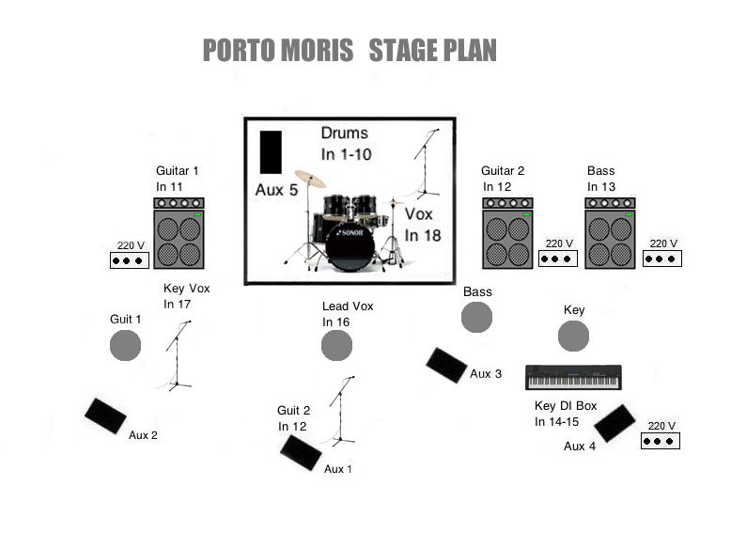

INPUT-LIST
Channel | Instrument | Microphone | FOH insert
1 | Kick | Shure Beta 52 | Compressor /Gate
2 | Snare Top | Shure sm 57 | Compressor
3 | Snare Bot | Shure sm 57 | Compressor
4 | Hi-hat | Shure sm 81
5 | Rack tom | Shure sm 57 | OverheadG
6 | Floor tom | Shure sm 57 | Gate
7 | Overhead L | Shure sm 81
8 | Overhead R | Shure sm 81
9 | Bass guitar clean | Amp direct out | Compressor
10 | Bass guitar drive | Активный DI-Box
11 | Guitar L | Shure sm 57
12 | Guitar R | Shure sm 57
13 | Vocal | Shure sm 58 | Compressor
14-15 | FX return
16 | Talkback

Акустическая программа:

- Опытный звукоинженер со стороны представителей звукового оборудования должен присутствовать возле пульта с момента появления технического персонала группы на сцене.
- 2 Микрофона Shure SM 57/58
- 2 Микрофонные стойки типа журавль
- Пульт ALLEN&HEATH, SOUNDCRAFT, YAMAHA 12 каналов и 6 aux
- Пульт обязательно должен быть оснащён эффектом “Delay”
- 1 Активный DI-Box
- 2-4 независимые мониторные линии мощностью от 300 Вт (В зависимости от помещения)
- 2 Гитарных усилителя от 50-100 Вт. Например, ORANGE , Marshall JCM 2000, PEAVEY 5150, MESABOOGIE DUAL RECTIFIRE.
- Если гитарные усилители отсутствуют, то должны быть предоставлены все условия для достижения максимально качественного звука через микшерный пульт

